Les essais et les démarches engagés, même non aboutis, seront pris en compte.

L’ACHATINE
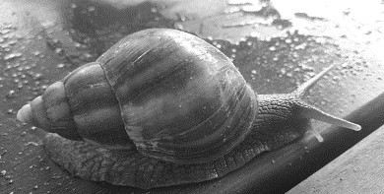
L’achatine est un escargot géant originaire d’Afrique. Il a été introduit accidentellement en 1972 en Nouvelle-Calédonie et s’est répandu sur toute la surface de l’île.
Ce gastéropode peut mesurer jusqu’à 15 cm.
Son poids peut aller jusqu’à 750 g.

Question 1 : L’affirmation « Son poids peut aller jusqu’à 750 g » est fausse. Réécrire cette affirmation en la corrigeant.
………………………………………………………………………………………………………………………………………………………………………………………………………………………………………………………………………………………………………………………………………………

Document 2 : Photographie d’un achatine qui se déplace sur une terrasse
Sur cette photographie, on voit la trace laissée par un achatine qui se déplace sur une terrasse.  À intervalles de temps réguliers (environ toutes les 15 secondes), il laisse une tache de mucus (de bave) sur le plancher.  On s’intéresse au déplacement effectué par l’escargot entre les deux taches marquées A et B. | 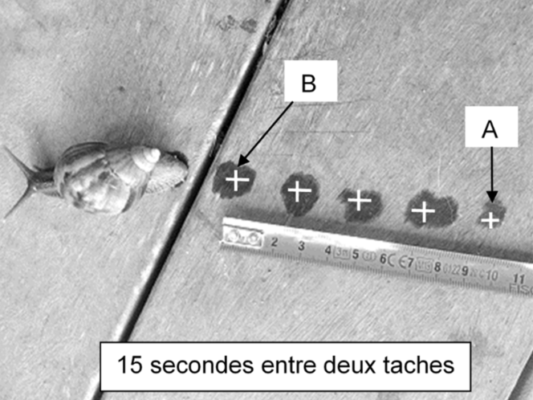

Question 2 : Entourer VRAI si la phrase vous semble correcte ou FAUX si elle ne vous semble pas correcte, pour chacune des propositions ci-dessous.

La trajectoire est presque rectiligne. | VRAI | FAUX
Entre le point A et le point B, l’achatine s’est déplacé de 20 cm. | VRAI | FAUX
L’achatine accélère entre le point A et le point B. | VRAI | FAUX
Le mouvement est presque uniforme. | VRAI | FAUX
L’achatine a mis environ 60 secondes pour se déplacer du point A au point B. | VRAI | FAUX
L’exploitation de la photographie permet de calculer la vitesse approximative de l’achatine. | VRAI | FAUX

Document 3 : La cendre pour se protéger des achatines | 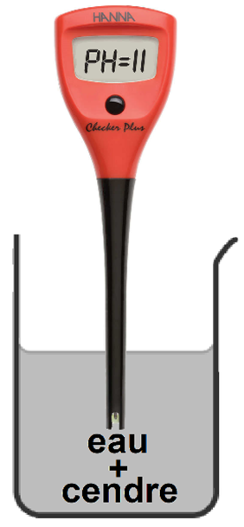
Alexandre est jardinier. Pour protéger ses cultures de l’appétit des escargots, il dépose sur la terre de la cendre que les achatines détestent traverser.

Il pense que les achatines ne traversent pas la cendre parce qu’elle est acide. Pour vérifier son hypothèse, Alexandre a mis de la cendre dans un peu d’eau et après agitation, il a trempé un pH-mètre dans le mélange (voir ci-contre).

Rappel : l’échelle de pH

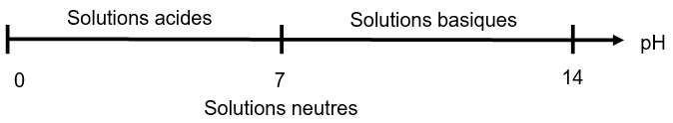

Question 3 : En justifiant votre réponse, expliquer à Alexandre pourquoi il se trompe
…………………………………………………………………………………………………………………………………………………………………………………………………………………………………………………………………………………………………………………………………………………………………………………………………………………………………………………………………………………………………………………………………………………………………………………………………

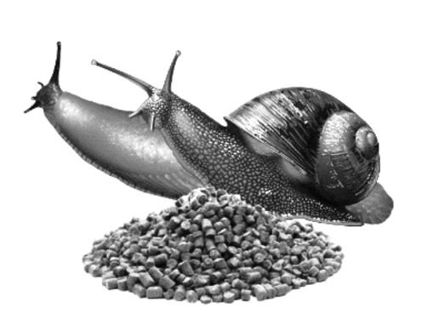 | On peut aussi protéger les cultures avec des produits de type anti-limaces. S’il existe des substances naturelles sans danger pour la faune et la flore, un des produits les plus utilises est à base de métaldéhyde, molécule de formule chimique C₈H₁₆O₄.  Il faut être prudent quand on manipule cet anti-limace car il est aussi un poison pour d’autres animaux | 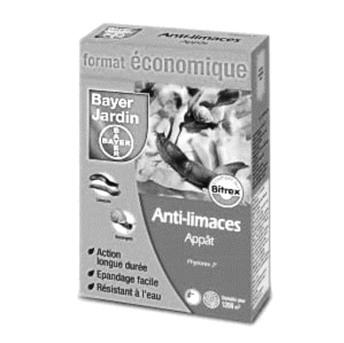

Document 4 : Extrait de la classification périodique des éléments chimiques

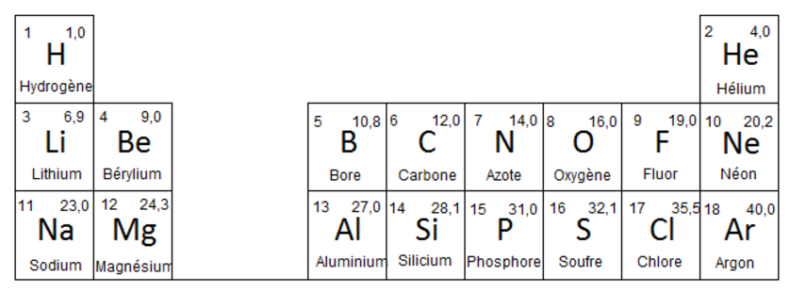

Question 4 : Donner la composition en atomes de la molécule de métaldéhyde C₈H₁₆O₄ en complétant le tableau ci-dessous.

Symbole | Nom de l’atome | Nombre d’atomes présents  dans la molécule de métaldéhyde
C
H
O


Document 5 : Sur les flacons de métaldéhyde, on trouve ces pictogrammes de sécurité :
Inflammable
Nocif et irritant
Question 5 : Expliquer quelles sont les précautions à prendre lorsqu’on utilise ce produit.Justifier la
réponse.
………………………………………………………………………………………………………………………………………………………………………………………………………………………………………………………………………………………………………………………………………………
………………………………………………………………………………………………………………
………………………………………………………………………………………………………………

Document 6 : Le métaldéhyde, un danger pour l’environnement.
Le métaldéhyde est une substance chimique soluble dans l’eau. Son utilisation abusive risque de polluer les cours d’eau naturels (rivières, creeks, mangroves, trous d’eau…). Pour limiter ce danger, il existe une norme à ne pas dépasser : sur 1 m² de surface au sol, on peut utiliser au maximum 1,0 g de métaldéhyde.

Un jardinier traite son potager de tomates. Il dépose 60 pastilles pour traiter 1 m².
Chaque pastille contient 0,025 g de métaldéhyde.

Question 6 : Expliquer si le jardinier respecte la norme afin d’éviter de polluer les cours d’eau. Toutes tentatives de réponses écrites, même incomplètes, seront valorisées.
…………………………………………………………………………………………………………………………………………………………………………………………………………………………………………………………………………………………………………………………………………………………………………………………………………………………………………………………...……………
……………………………………………………………………………………………………………………………………………………………………………………………………………………………………
…………………………………………………………………………………………………………………

